Postoperative arrhythmia
서울대 병원 소아과 배 은정

- Early onset postoperative arrhythmia
선천성 심기형과 동반된 혈역학적 기능의 변화와 그에 따른 수술전 심근의 손상, 수술 도중에 발생하는 심근 및 전도로의 손상, 혹은 관동맥의 손상에 따른 허혈로 인하여 여러가지 종류의 부정맥이 수술 직 후에 발생할 수 있다.
Sinus node dysfunction : after Fontan op. Sennig /Mustard op
Atrial arrhytymia; atrial tachycardia, atrial flutter, atrial fibrillation
Junctional ectopic tachycardia
AV block; surgery for VSD, TOF, AVSD, LVOTO
Ventricular arrhythmia; ischemia, electrolyte imbalance, ventricular surgery

특히 junctional ectopic tachycardia 는 선천청 심기형 수술 후 항진된 AV junction 의 자동능에 의해 발생하는데 그 빈맥의 속도가 분당 170 회이상이 되면 혈역학적 장애가 발생하게된다. 이 빈맥은 주로 어린 영아 ( 약 4 개월) 에서 발생하며 주로 crux of heart 를 포함하는 수술적 조작 후에 발생한다. TOF, VSD, TGA with VSD, truncus arteriosus 교정 후가 흔하다. 전형적으로 수술 직후에서 수시간 이내에 발생하여 주로 1-3 일 (평균 36 시간) 정도 지속 되는 일시적인 빈맥이다. 그러나 이때 적절히 치료 하지 않은 경우에는 과거에 사망률이 50% 정도로 보고 되었을 만큼 심한 혈역학적 위험을 초래한다. 이때의 치료의 기본은 volume status, hematocrit, electrolyte, normothermia 등의 유지 및 교정이 필요하고 가급적 inotropics 를 줄인다. 약 25% 의 환자에서 이러한 조작 만으로도 JET 속도가 감소한다. 이에 반응이 없는 경우 hypothermia, intravenous procainamide, intravenous amiodarone 등이 효과적이다. JET 의 속도가 감소하면 AV synchrony를 맞추기 위해 temporary atrial pacing 을 시행 하는 것이 도움이 된다.

- Late onset postoperative arrhythmia

  - Fontan 수술 후의 부정맥
A. atrial flutter ; intraatrial reentrant tachycardia
수술 후기에 발생하는 심방성 빈맥으로는 심방 조동이 대표적이며 연령이 증가하고 심장 조동이 오래 지속이 된 환자에서 심방 세동의 형태로 변화하는 경향이 있다. 특히 폰탄 수술, Mustard/ Senning 수술 후에 드물지 않게 발생하며 그외 다양한 심장 수술 후에 발생 할 수 있다. 복잡한 생리적 단심실성 심기형의 환자들에서 폰탄 수술은 저 산소 증을 해소하고 상당한 운동 능력을 갖게 하는 등의 좋은 결과를 보이고 있으나 시간이 지남에 따라 심방성 빈맥, 특히 심방 회귀성 빈맥이 합병 될 수 있다. 이러한 빈맥이 발생하면 폰탄 수술을 받은 상황에서는 좌심방과 단심실의 이완기능에 크게 의존하던 순환이 급속히 악화되어 실신 및 급사를 초래 하기도 한다. 폰탄 수술을 하게 되면 혈 역학적으로 우심방 압력이 상승되고 점차 우심방의 심한 확장이 야기되는데 이로 인하여 부정맥이 발생한다고 판단되어 압력이 상승하는 심방조직을 최소화하는 방향으로 수술 방법이 점차 바뀌게 되었다. 최근에는 하대정맥으로부터 폐동맥 쪽으로 Lateral tunneling 하는 식의 변형 폰탄 수술 법이 고전적인 폰탄 수술( 우심방- 폐동맥 문합술)을 대치 하게 되었고 우심방을 열지않고 하대정맥으로부터 폐동맥까지 도관을 연결하는 심외성 폰탄 수술이 새로이 시행 되고 있다. 그러나 후기 부정맥을 예방하고자 하는 수술법의 변형이었으나 Lateral tunneling후에도 후기 상실성 부정맥이 보고 되고 있어 부정맥 방지를 위한 Lateral tunneling법의 한계를 알 수 있다. 이는 Lateral tunneling 과정에서 불가피하게 만들어지는 긴 봉합선 과 우심방 절제선 등이 전기적 장벽이 되어 전기 흥분 파가 지나가는 복도들이 생김으로 인하여 심방 내 회기성 빈맥 즉 심방 조동이 발생하게 되는 것이다.
이들의 임상 양상에 대한 연구들에 따르면 약 40-57 % 의 폰탄 수술 생존자 들에서 심방 조동, 심방 세동, 이소성 심방빈맥, 그리고 심방 조기 수축을 포함한 심방성 부정맥이 발생 되었다고 한다. 그리고 이들 심방성 부정맥 발생의 위험인자로는 고식적인 폰탄 수술 즉 심방 과 폐동맥의 직접 문합술, 수술 직후의 조기 심방성 빈맥, 수술 후의 동 기능 저하, 심방 중격 절제술, 폰탄 수술을 받은 나이가 10세 이상인 경우, 방실 판막 치환 술의 병행, 수술전의 심방성 부정맥, 폐동맥의 성형술, 그리고 수술 후 추적 기간이 오래 지날수록 심방성 빈맥의 발생율이 높다고 하였다. 그리고 고전적인 폰탄 수술, 즉 우심방-폐동맥 직접 문합술이 Lateral tunneling형의 수술 보다 부정맥을 더 흔히 초래 한다고 하였으나 Lateral tunneling 수술이 1980 년대 후반 경 부 터 시행되었기 때문에 이들의 추적 기간이 짧은 것도 영향을 미칠 수 있다. Lateral tunneling 수술 후에도 14-17% 에서 심방 조동이 관찰 되고 있으며 심지어 가장 최근에 도입된 폰탄 수술 변형인 심외성 conduit 를 이용한 폰탄 수술 후에도 상당 수에서 심방성 빈맥이 관찰 되고 있다.
폰탄 수술 후에 심방 조동이 합병되면 이의 치료로는 항 부정맥 약물 요법, 심 박동기의 삽입, 전극 도자 절제술, AICD(Automatic implantable cardioverter-defibrillator)의 삽입, 부정맥 수술 등을 들 수 있다. 이러한 다양한 치료 방법 중에서 일반적으로는 약물요법을 우선 시행하게 되는데, 어떠한 계통의 항부정맥제에 대해서도 아주 만족 스러운 효과를 보이지 않는 경우가 흔히 있다. 약물에 효과가 없거나 부작용이 나타나는 경우, 특히 심실 기능 장애 및 동 기능 장애가 발생한 경우 전극 도자 절제술을 시도 하고 있다. 고전적 폰탄 수술 후에는 심방 조동이 발생되는 우심방에 대한 전극도자의 접근이 용이 하여 미국의 몇몇 보고에 따르면 60-80%의 성공 율을 보인다고 하였다.

B. 폰탄 수술 후의 동기능 장애
동기능 장애는 폰탄 수술 후에 초래되는 우심방의 확장, 우심방의 고혈압 그리고 동결절의 수술 후 손상 , 동결절 동맥의 손상 등으로 발생 한다. 과거의 폰탄 수술( APC) 후에는 수술 2 년 후에 76% 의 환자 들에서 동성 리듬이 유지 되었으나 lateral tunnel 식의 수술 후에는 약 40% 만이 동성 리듬을 유지 하였고 나머지는 junctional rhythm 이나 다른 심방성 리듬을 보이는 등 폰탄 수술 의 방법 중 lateral tunnel 법이 그리고 수술적 단계 ( staged approach)가 많을수록 동기능 저하가 심하다고 알려져 있다. 최근에 시행된 extracardiac Fontan 수술 법은 이론적으로는 이러한 부작용이 적을 것으로 생각되나 아직 추적 기간이 짧아 확실한 효과를 판단하기에는 이르다. 상당수의 환자에서 심방 빈맥이 동성서맥과 동반하여 발생하는 경우가 많은데. 이러한 불규칙적인 서맥이 심방근의 불응기의 다양성을 더 조장하고 재입 기전을 유발할 수도 있다. 지속적이고도 규칙적인 심방 조율로 심방성 빈맥이 방지 될 수 있다고 알려져 있다. 실제로 Ragonese 등은 18 명의 Mustard 또는 폰탄 수술 후에 발생한 심방 조동에 대해 항부정맥약의 투약 없이 심방 조율( AAI, AAIR or DDD pacing) 만으로 83%에서 심방 조동이 치료 되었다고 하였다. Cohen M 등은 최근에 동결절 기능 저하가 있는 protein losing enteropathy 가 동반된 폰탄 실패 환자에서 심방 조율로 protein losing enteropathy가 호전되었다는 증례 보고를 하여 더욱 흥미롭다.
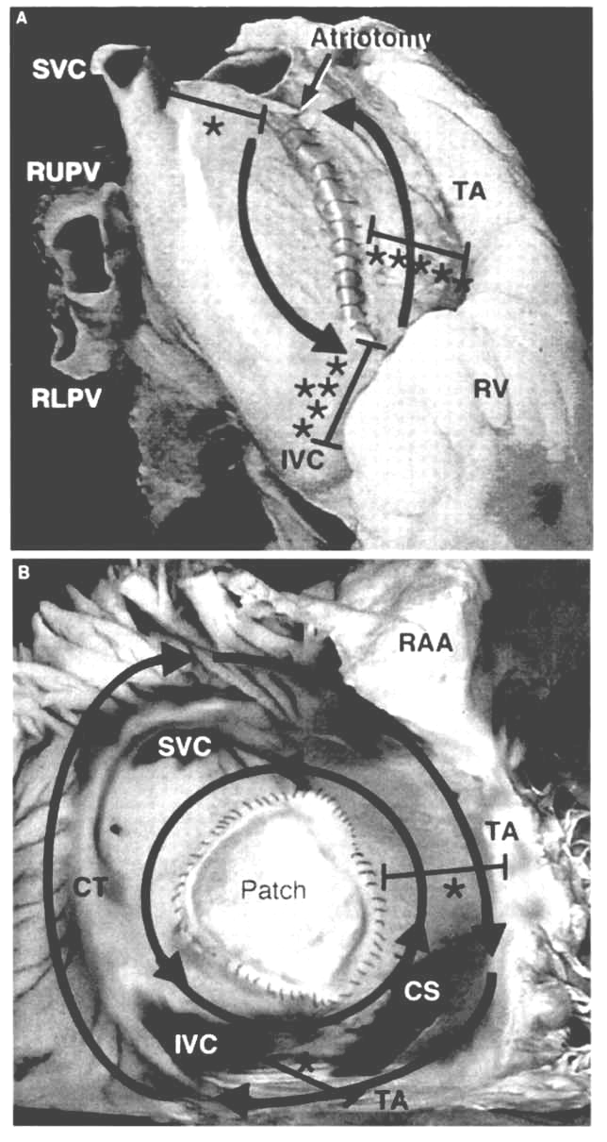

Figure. Atrial flutter circuit related to lateral tunnel Fontan pathway

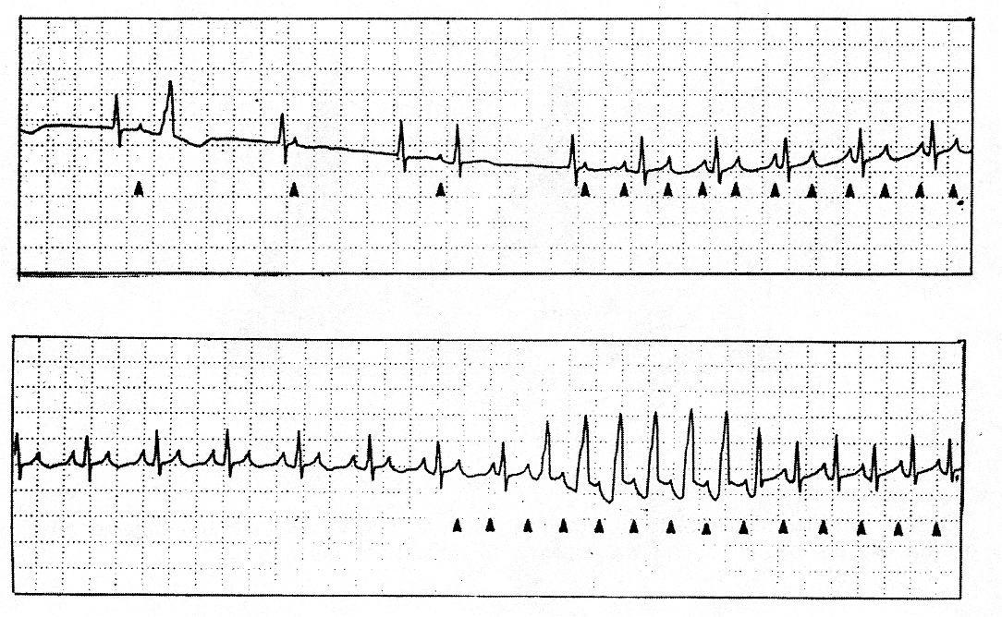

Atrial flutter associated with sinus node dysfunction;
s/p Fontan operation

- Late postoperative arrhythmia after TOF repair

활로씨 4 징은 완전 교정술 이후에도 우심실 반흔과 우심 확장에 의하여 심실의 mechanoelectrical instability가 남아 있게 된다. 실제로 성인이 된 활로씨 4 징 환자에서 심인성 급사 및 심실성 부정맥이 보고 되면서 이러한 문제점이 주목을 받게 되었다. 활로씨 4 징 수술후에 발생하는 급사에 관한 연구는 대부분 retrospective study이며 아직까지 통계적으로 강력한 결론을 내리기에는 이른감이 있다. 그러나 활로씨 4 징에서 수술 후기에 급사와 관련이 있을 수 있는 위험 요인들을 나열 한다면 심실성 빈맥, 그리고 심방성 빈맥, 방실 차단과 같은 리듬 장애 및 전기 생리학적 불안정성을 들 수 있고 이에 폐동맥 역류등의 혈역학적인 부담이 위험 요인으로 작용하며 이러한 요소들은 서로 상호 연관이 있어 악순환의 고리를 만든다. 약 4.5/1000 patient years의 빈도로 급사가 관찰되고 있으며 Gatzoulis등이 발표한 multicenter study에 따르면 1985년부터 1995년 까지 10 년간 추적 관찰한 793명의 활로씨 4 징 성인 중에서 33 명에서 심실성 빈맥이, 29 명에서 심방 조동 및 세동이 그리고 16 명에서 급사가 관찰 되었다. Multivariate analysis 에서 QRS => 180ms 는 후기 심실 빈맥 과 급사의 위험을 높이는 가장 중요한 요인이며 수술 연령이 높을수록 급사 및 심방 조동의 빈도는 증가 하였다. 그리고 Transannular patch 법은 급사에 대해, CT ratio 증가와 중등도 이상의 삼첨판막의 역류증은 심방 조동에 대한 위험을 높이는 요인이었다
.
Factors proposed to be related to the risk of sudden death after repair of TOF

AV conduction block
Atrial arrhythmia
Sustained VT
Ventricular arrhythmia on exercise testing
RV hypertension, residual RVOTO
Residual VSD
RV dilation
Size of ventricular scar
diminished RV blood flow reserve
restrictive RV physiology
Complex and multiple operations
Transventricular as opposed to transatrial approach to repair
QRS duration on ECG
Older age at operation
Early surgical era
참고 문헌
1. Ghai A, Harris L, Harrison DA, Webb GD, Samuel CS . Outcome of late atrial tachyarrhythmias in adults after the Fontan operation J Am Coll Cardiol 2001;37:585-92
2. Mair D, Puga FJ, Danielson GK The Fontan procedure for tricuspid atresia : Early and late results of a 25- year experience with 216 patients J Am Coll Cardiol 2001;37:933-9
3. Kanter R, Garson Ajr Atrial arrhythmias during chronic follow-up of surgery for complex congenital heart disease PACE 1997;20;502-511
4. Rodefeld MD, Bromberg MD, Schuessler RB, Boineau JP, Cox JL, Huddleston CB. Atrial flutter after lateral tunnel construction in the modified Fontal operation: A canine model . J Thorac Cardiovasc Surg 1996;111:514-26
5. Campbell RM, Dick M, Crowley DC, Rocchini AP, Snider AR, Rosenthal A. Atrial pacing to estimate total sinoatrial conduction time in children. Pediatr Cardiol 1988;9:85-9
6. Fishberger SB, Wernovsky G, Gentles TL, Gauvreau K, Burnett J, Mayer JE , Walsh EP. Factors that influence the development of atrial flutter after the Fontan operation J Thorac Cardiovasc Surg 1997;113:80-6
7. Durongpisitkul K, Porter CJ, Cetta F, Offord KP, Slezak JM, Puga FJ, Schaff HV, Daielson GK, Driscall DJ Predictors of early and late onset supraventricular tachyarrhthmias after Fontan operation. Circulation 1998;98:1099-1107
8. Manning PB, Mayer JE, Wernovsky G, Fischberger SB, Walsh EP. Staged operation to Fontan increases the incidence of sinoatrial node dysfunction J Thorac Cardiovasc Surg 1996;111:833-40
9. Gandhi SK, Bromberg MD, Rodefeld MD, Schuessler RB, Boineau JP, Cox JL, Huddleston CB. Lateral tunnel suture line variation reduces atrial flutter after the modified Fontan operation. Ann Thorac Surg 1996;61:1299-309
10. Gandhi SK, Bromberg MD, Rodefeld MD, Schuessler RB, Boineau JP, Cox JL, Huddleston CB. Spontaneous atrial flutter in a chronic canine model of the modified Fontal operation. J Am Coll Cardiol 1997;30:1095-103
11. Kurer CC, Tanner CS, Vetter VL. Electrophysiologic findings after Fontan repair of functional single ventricle J Am Coll Cardiol 1991;17:174-81
12. Treidman JK, Bergau D, Saul P, Epstein M, Walsh EP Efficacy of radiofrequency ablation for control of intraatrial reentrant tachycardia in patients with congenital heart disease J Am Coll Cardiol 1997;30:1032-8
13. Kalman JM, Van Hare G, Olgin JE, Saxon LA, Stark SI, Lesh MD . Ablation if incisional reentrant atrial tachycardia complicating surgery for congenital heart disease Circulation 1996;93:502-512
14. Ragonese P, Drago F, Guccione P, Santilli A, Silvetti MS, Agostino DA Permanent overdrive atrial pacing in the chronic management of recurrent postoperative atrial tachycardia in patients with complex congenital heart disease PACE 1997;20:2917-2923
15. Kavey REW, Gaum WE, Byrum CJ, Smith FC, Kveselis DA. Loss of sinus rhythm after total cavopulmonary connection. Circulation 1995;92[suppl II]:II-304-II-308
16. Cohen MI, Bridges ND, Gaynor JW, et al. Modifications to the cavopulmonary anastomosis do not eliminate early sinus node dysfunction. J Thorac Cardiovasc Surg 2000;120:891-901
17. Manning PB, Mayer JE, Wernovsky Gil, Fisberger SB, Walsh EP. Staged operation to Fontan increasesthe incidence of sinoatrial node dysfunction. J Thorac Cardiovasc Surg 1996;111:833-40
18. Gatzoulis MA, Murphy DJ(eds), The adult with tetralogy of Fallot, Futura Publishing Com. 2001.
19. Bricker JT. Sudden Death and tetralogy of Fallot Circulation 1995;92:162-163
20.Gatzoulis MA, Till JA et al. Mechanoelectrical interaction in tetralogy of Fallot. Circulation 1995;92:231-237.
21.Li W, Somervile J. Atrial flutter in grown-up congenital heart patients. Int J Cardiol. 2000; 75:129-137.
22.Harrison D, Harris L et al. Sustained ventricular tachycardia in adult patients late after repair of tetralogy of Fallot. JACC 1997;30:1368-73
23. Berul CI, Hill SL et al, Electrocardiographic markers of late sudden death risk in postoperative tetralogy of Fallot children. J Cardiovasc Electrophysiol 1997;12:1349-56
24. Nollert G, Fischlein T et al. Long-term survival in patients with repair of tetralogy of Fallot: 36-year follow-up of 490 survivals of the first year after surgical repair. JACC 1997;30:1374-83

